**с 29 января – 4 февраля - Неделя профилактики онкологических заболеваний (в честь Международного дня борьбы против рака 4 февраля)**



С каждым годом число онкологических больных постоянно растет. Такую тенденцию специалисты связывают с различными обстоятельствами: увеличением продолжительности жизни, загрязнением окружающей среды, вредными привычками, гиподинамией, наследственностью и другими причинами.

Высокая смертность от онкологических заболеваний в первую очередь связана с поздним обращением больного к врачу, когда болезнь уже сложно поддается лечению. Отметим, что достижения современной медицины позволяют диагностировать и полностью лечить рак на ранних стадиях, а также устранять множество предопухолевых состояний. В борьбе с раком в развитых странах огромная роль отводится первичной и вторичной профилактике онкологических заболеваний.

Первичная профилактика онкологических заболеваний позволяет снизить вероятность развития злокачественного процесса на 70-90%.

Под первичной профилактикой рака понимают предупреждение предопухолевых изменений путем устранения неблагоприятных факторов окружающей среды, коррекции образа жизни, а также повышения резистентности организма.

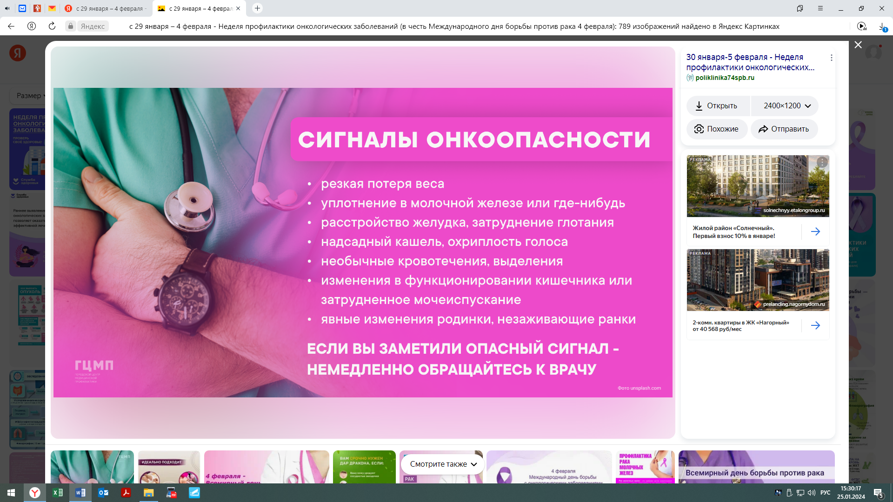

***Диагностировать онкологические заболевания возможно с помощью регулярных профосмотров и диспансеризации.***

Лучшей профилактикой заболеваний является ведение здорового образа жизни, а именно:

1. Отказ от вредных привычек;

2. Приверженность правильному питанию;

3. Поддержание массы тела и борьба с ожирением;

4. Регулярные физические нагрузки.

Раннее выявление онкологических заболеваний позволяет оказать наиболее эффективной лечение.

Многие факторы риска относятся к поведенческим и могут быть скорректированы.

***Будьте здоровы!***